**שיעורי בית 9: המשך פונקציות ואקראיות**

**הנחיות**

* יש להגיש את התרגיל **גם** במערכת לבדיקה אוטומטית **וגם** ב-NEO.
* ההגשה **הקובעת** היא זו שהוגשה במערכת.
* כאשר מופיעה דוגמת הרצה, חקו אותה באופן **מדויק** (כולל הדפסות).
* **על כל הקבצים להתקמפל ללא שגיאות (error) וללא אזהרות (warning)**.
* זכרו לחלק את הקוד לפונקציות.

**שאלות**

1. Welcome to the Comedy Store!

כתבו תוכנה שמדפיסה בדיחות. המשתמש יצטרך לבחור מבין 3 סוגי בדיחות (לבחירתכם).

התוכנית תדפיס למסך בדיחה לפי בקשתו. (ראו קובץ מצורף joke.exe).

בתוכנית יופיעו הפונקציות הבאות:

printJoke – פונקציה שמקבלת את סוג הבדיחה להדפסה, ותדפיס אותה.

userChoice – פונקציה שתציג למשתמש את האפשרויות לבחירה, ותחזיר את בחירתו.

אם אתם רואים בכך צורך, ניתן להוסיף פונקציות נוספות.

**בונוס -** שהבדיחות יהיו מצחיקות.

1. **enum** הוא כלי המשמש להגדרת משתנים, היכולים לקבל ערכים מספריים כלשהם מתוך

קטגוריה מסוימת.

למשל: בתכנות משחק מחשב נגדיר משתנה מסוג difficultyLevel שיקלוט מהמשתמש את

רמת הקושי בה הוא רוצה לשחק.

קראו עוד על enum [כאן](https://www.geeksforgeeks.org/enumeration-enum-c/amp/) ובצעו את הסעיפים הבאים:

* כתבו תוכנית הקולטת רמת קושי מהמשתמש. רמת הקושי תוגדר באמצעות enum difficultyLevel. הקטגוריה צריכה לכלול לפחות 3 דרגות קושי. אל תשכחו להדפיס למשתמש את האפשרויות העומדות בפניו.
* ענו: מה לדעתכם היתרון בשימוש בenum ?
* כיצד ניתן לגרום לכך שספירת ה-enum תתחיל מ-1 ולא מ-0?

**בונוס -** רשמו דוגמאות לשתי קטגוריות נוספות בהן כדאי להשתמש בenum. בתשובתכם כתבו דוגמאות לערכי הקטגוריה.

נ.ב - יש הסבר נוסף על [עבודה עם enum](https://webmaster.org.il/articles/csharp-enum/), הכתוב בעברית. ההמשך כתוב ב-#C, לכן תתעלמו מהתחביר של הקוד לאחר ההסבר. ותעזרו בקוד בקישור הקודם.

1. חזרו אל המחשבון הגאומטרי שכתבתם בשאלה 3, תרגיל 8, ושדרגו אותו באופן הבא:

* הפרידו את הפונקציות בצורה נכונה, כך שיהיו פונקציות מחשבות (שיבצעו חישובים ו**יחזירו** תוצאה). כלל ההדפסות למסך וקליטת הנתונים מהמשתמש יתבצעו **מחוץ** לפונקציות אלו. שנו כמובן את התיעוד בהתאם.
* צרו enum ששמו calcOption עבור האופציות השונות המוצעות למשתמש. שימו לב שעדיין המספור של האופציות צריך להיות מ-**1** עד 6.

**על ההדפסות למסך להיות זהות לאלו שהיו בתרגיל 8, שאלה 3.**

1. אם ה-1 בדצמבר היה יום חמישי, איזה יום יהיה ה-31 לדצמבר?

על השאלה הזו תדע לענות פונקציה שתכתבו!

הפונקציה תקבל מהמשתמש איזה יום בשבוע היה ה-1 בחודש, ויום בחודש לבירור, ותוכל לענות באיזה יום בשבוע הוא יהיה.

הדרכה:

1. הגדירו enum של חודש (january-december) ושל יום בשבוע (sun-sat). ייתכן ויעזור לחישובים אם הספירה של SUN תתחיל מ-1, וגם JAN יתחיל מ-1.
2. כתבו פונקציה "יום בשבוע", שמקבלת כפרמטרים חודש לבדיקה (ערך בין 1 ל-12), יום לבדיקה (ערך בין 1 ל-31) ואיזה יום בשבוע היה ה-1 בחודש(ערך בין 1 ל-7). הפונקציה תחשב ותחזיר את היום בשבוע.
3. בעת קבלת הקלט מהמשתמש, הבדילו בין חודשים להם 28, 30 או 31 ימים. כדאי לכתוב פונקציה checkInput שבודקת האם הקלט תקין.

דוגמת ריצה: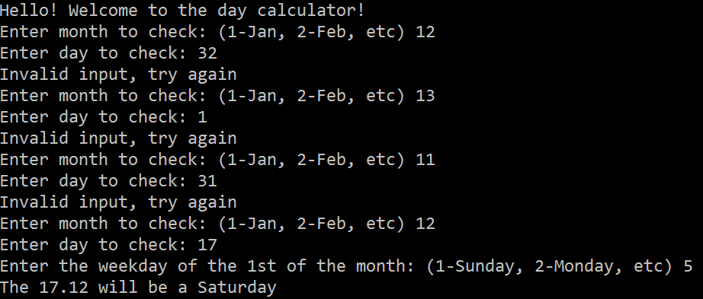

1. כתבו תכנית אשר מגרילה שלושה מספרים בטווח בין 0-100.

התכנית בודקת כי המספרים עומדים בתנאים הבאים:

1. לפחות אחד המספרים זוגי
2. לפחות אחד המספרים אי זוגי
3. לפחות אחד המספרים גדול מ-50

כל עוד המספרים לא עומדים בתנאים, יש להגריל מספרים נוספים.

לאחר שהמספרים עומדים בתנאים, יש להדפיס אותם למסך.

השתמשו בשלד לתכנית בשם: Ex5.c

1. לפניכם [חוקי המשחק סולמות ונחשים](https://he.wikipedia.org/wiki/%D7%A1%D7%95%D7%9C%D7%9E%D7%95%D7%AA_%D7%95%D7%A0%D7%97%D7%A9%D7%99%D7%9D). קראו אותם והחליטו איזו חלוקה לפונקציות כדאי לעשות על מנת לממש את המשחק בצורה נוחה.

**בשאלה זו יש להגיש רשימת פונקציות (כולל חתימה)- אין צורך לממש אותן ולתכנת את המשחק!**

int cube1_6();

int progress(int Location);

int snake(int Location);

int ladder(int Location);

**בונוס -** הידעתם שאפשר ליצור אנימציות בעזרת תווי ASCII?

ראו את <http://www.asciimation.co.nz> או בעזרת חיפוש בגוגל: ASCII Animation.

צרו אנימציה משלכם!

**בהצלחה!**